**《海洋工程设计》课程节段教学设计**

|  |  |
| --- | --- |
| 课程名称 | 海洋工程设计 |
| 教学对象 | 海洋工程与技术专业本科生 |
| 课程性质 | 专业选修课 |
| 节段名称 | **海洋工程设计理论——控制系统MCU选择方法** |

**一、教学目的**

1.了解MCU及其重要性

2.理解MCU选择的“五性”原则

3.掌握MCU选择的方法和流程

**二、学情分析**

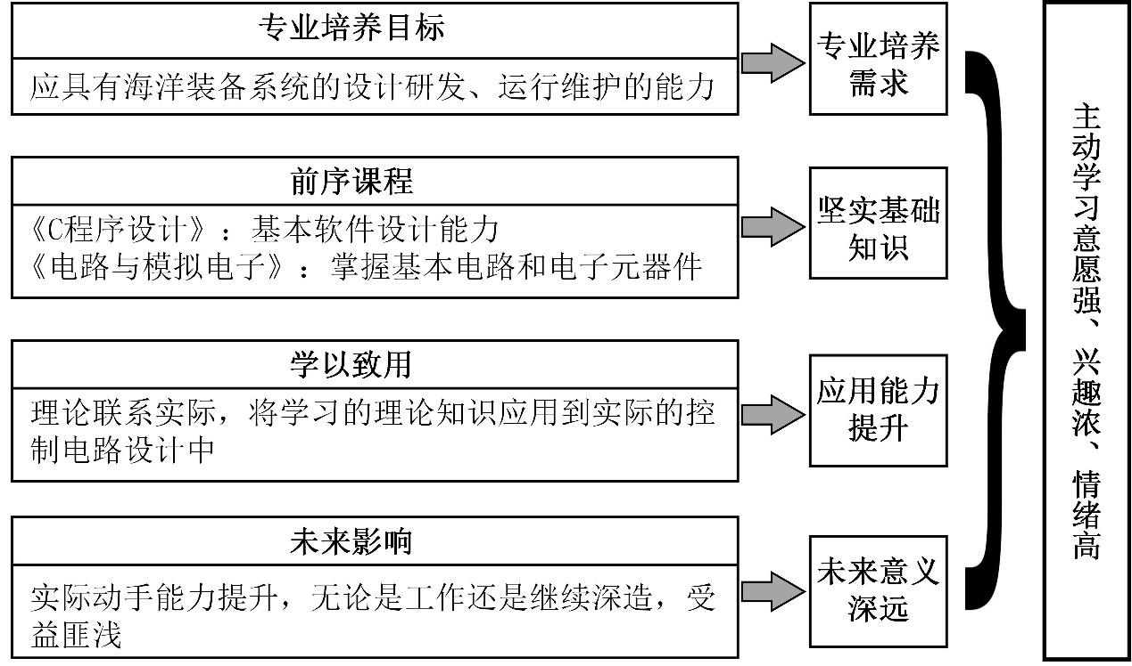

**三、教学内容（涵盖重难点）**

**1.教学内容**

1）MCU的定义及重要性

2）MCU的选择标准——**“五性”原则**

3）MCU选择示例：以本人设计的**冰内太阳辐射剖面观测系统**为例

**2.教学重点**

每项教学内容是相对独立的，但是各教学内容之间又是有机结合的。教学重点在于引导学生跟随老师思路，由点到面、由树木到森林，循序渐进的完成从各个独立知识点的学习过渡到具体MCU选择方法的掌握。本课程将采用**“起承转合”**式的教学方法达到该目标。

**3.教学难点**

**学生实际设计能力欠缺**。MCU选择涉及的知识面比较广，既要了解MCU本身的功能和特点，又要兼顾外围电路设计，每一方面都需要学生具有丰富的应用能力，而这些正是学生欠缺的。本课程将采用“**实例示范**、**举一反三**”的**启发式教学方法**克服教学难点。

**四、教学方法与过程**

|  |  |  |  |
| --- | --- | --- | --- |
| **教学环节** | **教师活动** | **学生活动** | **教学时间** |
| **起：**  初识MCU | 介绍MCU的定义及其重要性 | 掌握MCU的定义、作用及重要性 | 2分钟 |
| **承：**  MCU选择标准 | 介绍MCU选择的“五性原则” | 了解MCU选择标准的内涵和外延 | 3分钟 |
| **转：**  MCU选择示例 | 通过一个具体案例，基于“五行原则”，介绍MCU方法和过程 | 通过案例，循序渐进的学习MCU选择的方法和流程 | 8分钟 |
| **合：**  总结与思考 | 总结课程学习知识，结合实际应用，布置思考与练习题 | 掌握MCU选择方法和流程，达到举一反三的学习效果 | 2分钟 |

**五、教材及延伸阅读**

1.Paul Horowitz, Winfield Hill著，吴利民、余国文、欧阳华、梅进杰等译，《电子学》第二版，电子工业出版社，2017。

2.郭天祥，新概念51单片机C语言教程――入门、提高、开发、拓展全攻略（第2版），电子工业出版社，2018。

3.学在浙大：<http://course.zju.edu.cn/>。